ATIVIDADE

PALAVRA CRUZADA

1 ESCREVA O NOME DE CADA PEÇA EM SEU DEVIDO LUGAR:

N

|  |  |  |  |  |  |  |  |  |  |
| --- | --- | --- | --- | --- | --- | --- | --- | --- | --- |
|  |  |  |  |  |  |  |  |  |  |

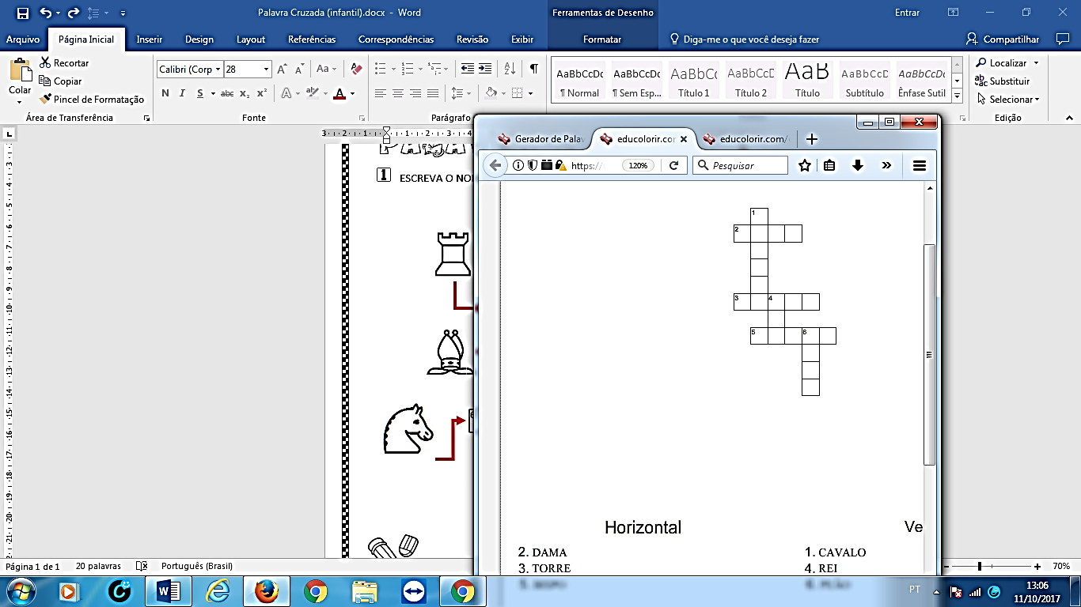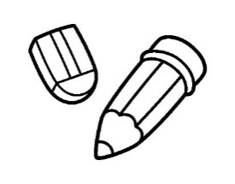

K

P

L

R

Q

NOME: